Y Pwysigrwydd o Cyfathrebu Effeithiol Yn Ystod Pontio i Blant Sydd Yn Dechrau Ysgol

Llawlyfr ar gyfer weithwyr allweddol blynyddoedd cynnar

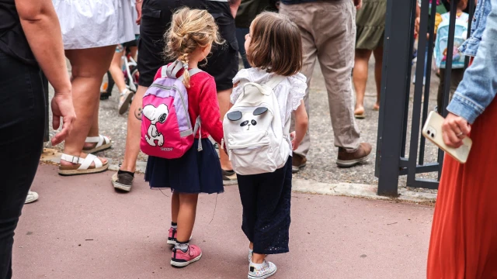
(Tarddiad: inews, 2022).

Cynnwys Tudalen

- Cyflwyniad i bontio yn y blynyddoedd cynnar 3

- Sut i defnyddio’r llawlyfr 5

- Rôl yr oedolyn 7

- Anghenion y Plentyn 12

- Partneriaethau 17

- Ymyriadau 19

- Canlyniadau Arfaethedig 20

- Rhestr Gyfeirio 21

Cyflwyniad i bontio yn y blynyddoedd cynnar
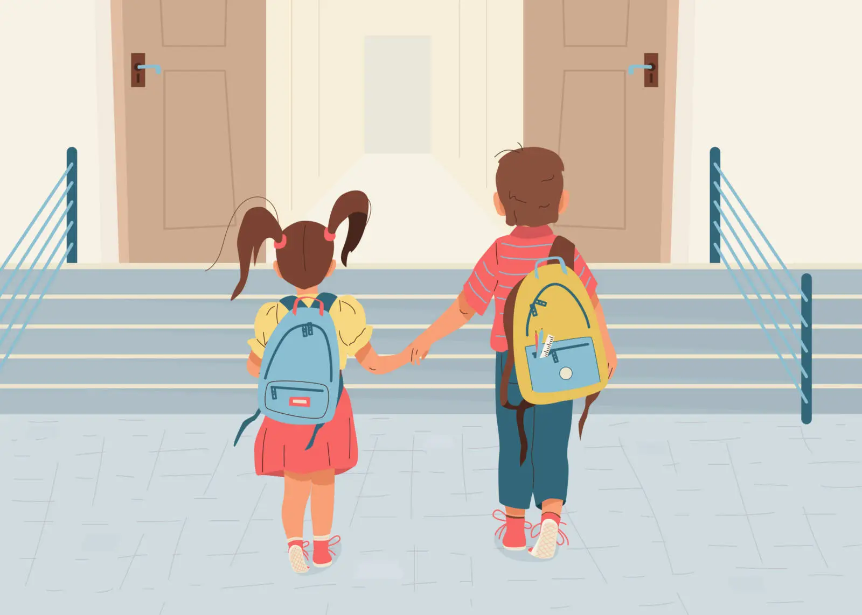
(Tarddiad: ABC Day Nursery, 2020).
Beth yw’r diffyniad o pontio?

Dywed Allingham (2012), diffiniad or term ‘pontio’ yw unrhyw fath o newid sydd yn newid drefn mae’r plentyn yn gyfarwydd gyda. Mae hwn yn gynnwys newid ystafell mewn lleoliad gofal plant, newid meithrinfa neu dechrau ysgol, neu aelod o staff newydd.
Yn ôl y dogfen Dechrau Deg gan y Llywodraeth Cymru (2017), mae’r term pontio yn meddwl digwyddiadau allweddol, neu prosesau o newid trwy fywyd. Cyn yr 1990au, canolbwyntiodd ymchwiliad mewn i pontio ar un digwyddiad, er enghraifft dechrau ysgol. Fodd bynnag, nawr mae digwyddiadau pontio yn gael ei ystyried fel proses sydd yn diffinio fel strwythurau cymdeithasol, ac yn gynnwys plant, rhieni ar ymarferydd i weithio yn gydweithredol.
Awgrymir bod angen wylio’r broses o pontio fel arwyddwyr cyfnod bywyd a trobwynt, a hefyd proses tanddatgan o addasiad personol a datblygiad hunaniaeth, trwy hunangysyniadoli goddrychol mewn sefyllfa neu rôl. (Ecclestone et.al, 2005). Enghraifft o hwn, yw plentyn sydd wedi dechrau ysgol, yn hoffi gwisgo’r gwisg ysgol, ar marciau o hawliau tramwy sydd yn arwyddocaid o bod yn disgybl ysgol. Fodd bynnag, mae’r plentyn rhy bryderus i fwyta brecwast cyn mynd i’r ysgol. Mae hwn yn gallu parhau tan mae’r disgwyliadau bywyd ef/hi dod yn ail-raddnodi.
Dadl Dowling (1995), bod profiadau gynnar o bontio yn hollbwysig, achos mae gallu effeithio’r ymddygiad a dysgu ar y plentyn am fywyd, felly mae Dowling yn awgrymu bod plant yn ymdopi gyda newid y gorau, os mae nhw’n wybodus amdano’r newidiadau, mewn iechyd da, ymdeimlad gryf o berthyn, a ganddynt lles emosiynol a chymdeithasol dda.
Mae O’Connor (2006), yn cytuno gyda’r farn Dowling. Dywed O’Connor, bod yr abledd o blant i ymdopi gyda newid yn y tymor hir a byr, yn derbynni ar ei profiadau gyntaf o bontio, ar profiad a gawsant. At hyn, dywed O’Connor mae’n debyg bydd y plentyn yn mwy hyderus mewn gosodiad newydd os mae’r newidiadau yn digwydd yn gymedrol.
Ni all rôl yr ymarferydd gael ei diystyri wrth gefnogi y plentyn trwy’r trawsnewid o dechrau ysgol. Noda Kagan a Rigby (2003), bod y trawsnewid o dechrau ysgol, yn effeithir arnynt gan nifer o bobol, ac mae’r cyfathrebiad a perthnasau rhwng plant, teuluoedd, ysgolion, gwasanaethau blynyddoedd cynnar, a gwasanaethau cymunedol yn cefnogi’r proses or plentyn dechrau ysgol.

Sut i defnyddio’r llawlyfr?

Y bwrpas o’r llawlyfr, yw i chefnogi a gynorthwyo yr ymarferydd proffesiynol i sicrhau bod y profiad o bontio i’r plentyn dechrau ysgol, yn bositif, effeithiol, ac yn sicrhau y chanlyniadau gorau i’r plentyn. Gall unrhyw ymarferydd sydd yn gweithio yn y blynyddoedd cynnar defnyddio’r llawlyfr hon, ond mae’r gwybodaeth yma mwy addas i blant sydd yn dechrau ysgol, rhwng tri a phedwar mlwydd oed.
Fydd ffocws ar y pwysigrwydd o cyfathrebu rhwng bob sefydliad, rhiant neu gofalwr, asiantaethau a bob berson sydd yn cysylltiedig i’r plentyn i sicrhau diogelwch, bod bob anghenion y plentyn yn cael ei diwallu, ar welliant bywyd a lles y plentyn.
Mae hwn yn gael ei chefnogi gan menter y Llywodraeth, Every Child Matters (2003):
Improving information sharing
between agencies to ensure all local
authorities have a list of children in their
area, the services each child has had
contact with, and the contact details of
the relevant professionals who work with
them. The Government will remove the
legislative barriers to better information
sharing, and the technical barriers to
electronic information sharing through
developing a single unique identity
number, and common data standards on
the recording of information.

A hefyd, yn y ddeddfwriaeth, Crynodeb o Gonfensiwn y Cenhedloedd Unedig ar Hawlia’r Plentyn (1989), mae’r ffocws ar gwneud beth sydd yn gorau i’r plentyn, ac ei ddiogelwch yn gael ei nodi mewn erthygl 12 a 19:
Erthygl 12
Mae gan blant yr hawl i ddweud eu barn ynghylch yr
hyn a ddylai ddigwydd pan fo oedolion yn gwneud
penderfyniadau sy’n effeithio arnyn nhw, ac i’w barn gael
ei hystyri

Erthygl 19
Dylai llywodraethau ofalu bod plant yn cael y gofal priodol,
a’u cadw rhag trais, camdriniaeth ac esgeulustod gan eu
rhieni neu unrhyw un arall sy’n edrych ar eu hôl.

Gan ddilyn yr arweiniad yn y llawlyfr yma, fyddwn yn rhoi y chefnogaeth ac adnoddau i ddeall y pwysigrwydd or brofiad pontio mwyaf hyfedr i’r plentyn, ei rhiant neu gofalwr, ac i’r ymarferydd a weithwyr allweddol.

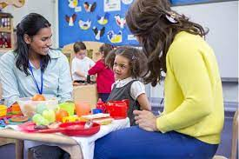
Rôl yr oedolyn

“Settings and practitioners who promote positive transitions
support children’s development of resilience” (Douglass,
2016).
(Tarddiad, GMB, 2022).

Wrth i’r plentyn mynd trwy’r broses o dechrau ysgol, mae’n adeg critigol mewn fywyd y plentyn, a’i theulu, achos mae’r pwysigrwydd o sut mae’r teulu yn ymdopi gyda’i profiadau wrth cefnogi’r plentyn trwy bontio, gallu gael effaith difrifol ar sgiliau agwedd, cymdeithasol ac emosiynol, ac addasiad academaidd i’r ysgol i’r plentyn. (Webb, Knight a Busch, 2017).
Dywed De-Meo Cook a Levine-Coley (2017), wrth ymchwilio mewn i profiadau bontio wrth dechrau ysgol, bod y pwysigrwydd o chyfathrebu a coleddu perthnasau rhwng y rhieni/gofalwr ac athrawon/ymarferydd ar bob amser, ond yn enwedig trwy y broses pontio i sicrhau y canlyniad addasu gorau i’r plentyn. Yn ychwanegol, mae Galindo a Sheldon (2012), a Rimm-Kaufman a Pianta (1999), yn cytuno gyda’r barn hwn. Maent yn datgan bod yn ystod y proses datblygol hwn, mae’r ysgol a gartref y plentyn yw’r amgylcheddau mwyaf sylweddol ble mae dysgu yn digwydd, ac mae perthnasau chefnogol teuluoedd gallu helpu’r plentyn i ymdopi gyda newidiadau academaidd a ddiwylliannol.
Mae’r barnau yma yn phwysleisio’r pwysigrwydd o perthnasau rhwng rhieni/gofalwyr, ar weithwyr allweddol yn y dosbarth, i sicrhau’r canlyniad gorau i’r plentyn wrth bontio, a hefyd i chyfathrebu yn effeithiol a greu perthnasau er mwyn lles y plentyn.
Yn y Model Pontio Ecolegol a Dynamig Rimm-Kaufman a Pianta (2000), nodwyd y rôl mae profiadau bontio yn y blynyddoedd cynnar gallu effeithio llwyddiant trwy’r ysgol ar ganfyddiad o risgiau yn ystod y cyfnod bontio.
Mae Rimm-Kaufam a Pianta, yn damcaniaethu bod y profiad o bontio i’r ysgol yn digwydd mewn amgylchedd sydd wedi gael ei nodweddu gan y rhyngweithiadau rhwng y plentyn, dosbarth, ysgol, teuluoedd, a ffactorau cymunedol.
Mae’r model damcaniaethol yma yn rhoi pwyslais ar y perthnasau rhwng oedolion sydd mewn cysylltiad gyda’r plentyn, a hefyd sut mae’r cysylltiadau yma gallu ffurfio patrymau datblygu i effeithio casgliadau bontio.

Model Pontio Ecolegol a Dynamig Rimm-Kaufman a Pianta (2000).

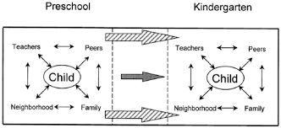
(Tarddiad: Sage Publications, 2016).

Damcanweithwyr arall sydd yn rhannu’r barn Rimm-Kaufman a Pianta, yw Bronfenbrenner (1974). Creda Bronfenbrenner, mae’r amgylchedd y plentyn yn gael ei greu can trefniadau nythu o strwythurau. Wrth i’r systemau yma bod yn cydberthynol, mae’r effaith o un system ar datblygiad y plentyn, yn dderbynni ar y berthynas gyda’r lleill.

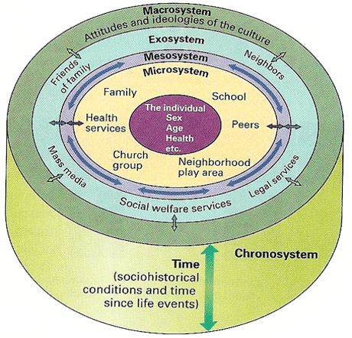
Mae’r model Bronfenbrenner yn dangos fframwaith helaeth i ddeall cymlethdod or datblygiad y plentyn. Creodd Bronfenbrenner y model yma, i ddangos sut mae’r amrywioldeb o’r addasiad i’r ysgol gallu gael ei effeithio gan nifer o ffactorau annibynnol sy’n gynnwys ffactorau cymdeithasol,
(Tarddiad: CoreEvidence, 2022). biolegol, cymunedol, a nodweddion datblygiadol. Noda Bronfenbrenner, yn ystod y gam datblygiad microsystem, bod hi’n bosib i’r datblygiad gael ei effeithio gan rhyngweithiadau or priodoleddau personol gyda’r ardaloedd sydd yn ffurfio’r strwythur o ei fywydau dyddiol.
I fod yn ymroddedig fel weithwyr allweddol i hawlia’r blant, mae’n bwysig i ffocysu ar lles gorau’r plant, ac ystyri gyd or ffactorau sydd yn bosib o gael effaith ar ei lles yn ystod bob gam or proses bontio. Yn ychwanegol, wrth ystyried a cynllunio ar gyfer bontio, dyled pwyslais bod ar y plentyn, a ddyled chael ei hystyried fel bwysig ac unigryw, gyda’i sgiliau a diddordebau hefyd. Dyled hefyd rhoi chefnogaeth cynwysedig, a sicrhau bod y plant yn gael ei ddiogelu rhag niwed. (Dechrau Deg, 2017).
Yn ôl y Crynodeb o Gonfensiwn y Cenhedloedd Unedig ar Hawlia’r Plentyn (1989), dyled chefnogaeth i blant trwy bob gam o bontio cysylltu gyda’r hawlia’r plentyn, gan gynnwys llais y plentyn, fel nodwyd isod:

Erthygl 6
Mae gan bob plentyn hawl i fyw. Dylai llywodraethau ofalu
bod plant yn goroesi ac yn datblygu’n iach.
Erthygl 12
Mae gan blant yr hawl i ddweud eu barn ynghylch yr
hyn a ddylai ddigwydd pan fo oedolion yn gwneud
penderfyniadau sy’n effeithio arnyn nhw, ac i’w barn gael
ei hystyried.
Erthygl 19
Dylai llywodraethau ofalu bod plant yn cael y gofal priodol,
a’u cadw rhag trais, camdriniaeth ac esgeulustod gan eu
rhieni neu unrhyw un arall sy’n edrych ar eu hôl.
Erthygl 24
Mae gan blant yr hawl i gael gofal iechyd o ansawdd da
ac i ddŵr glân, bwyd maethlon ac amgylchedd glân er
mwyn iddyn nhw gadw’n iach. Dylai gwledydd cyfoethog
helpu gwledydd tlotach i gyflawni hyn.
Erthygl 27
Mae gan blant yr hawl i safon bywyd sy’n ddigon da i
ddiwallu eu hanghenion corfforol a meddyliol. Dylai’r
Llywodraeth helpu rhieni na allant fforddio darparu hyn.
Erthygl 28
Mae gan blant yr hawl i addysg. Dylai disgyblaeth
mewn ysgolion barchu urddas dynol plant. Dylai addysg
gynradd fod am ddim. Dylai gwledydd cyfoethog helpu
gwledydd tlotach i gyflawni hyn.
Erthygl 29
Dylai addysg ddatblygu personoliaeth a doniau pob plentyn
yn gyflawn. Dylai annog plant i barchu eu rhieni, eu diwylliant
nhw ac eraill ac yr amgylchedd.
Erthygl 31
Mae gan blant yr hawl i ymlacio a chwarae, ac i ymuno
mewn ystod eang o weithgareddau.

Gellir dadlau y pwysigrwydd o cyfathrebu a pherthnasau ymhellach gan ystyried damcaniaeth Froebel (1885). Dywed Froebel, bod perthnasau parchus gyda rhieni’r plentyn yn hanfodol, achos fel canlyniad o hyn, mae’r plentyn yn ffynnu. Creda Frobel bod angen i’r rhieni ac addysgwr gweithio gyda’i gilydd i sicrhau cysylltiad agos rhwng gartref ar ysgol, a bod angen i’r plentyn teimlo parhad a heddwch rhwng yr ysgol a gartref. Ymhellach, anogodd addysgwr darganfod themau cyffredin sydd yn gallu tynnu cymuned ati gilydd, er mwyn sicrhau amrywiaeth.
Mae hwn yn gynnwys unrhyw plant sydd efo anghenion arbennig sydd yn bontio mewn i ysgol prif ffrwd. Fel nodwyd yn y Cod Anghenion Dysgu Ychwanegol (2021), o dan pennod bedwar, mae’n pwysleisio’r pwysigrwydd o cyfathrebu a rhannu wybodaeth gyda’r rhiant/gofalwr:
  - Mae gan rieni wybodaeth allweddol a rôl hollbwysig yn natblygiad ac addysg eu plentyn. Mae ganddynt wybodaeth unigryw am eu plentyn a fydd yn cyfrannu at y farn gyffredinol am anghenion y plentyn a’r ffordd orau o’I gefnogi. Mae gwahanol ffyrdd i rieni gefnogi dysg y plentyn. Mae gan rieni hawl i gymryd rhan mewn penderfyniadau am addysg eu plentyn, a gall agwedd gadarnhaol tuag at gynnwys rhieni gyfrannu at well proses benderfynu a gwell canlyniadau i’r plentyn.

Anghenion y Plentyn

“The first years of life are a critical opportunity for building healthy, resilient and academically competent children, young people and adults.” (Burton, 2015).

Yn ôl damcaniaethau Bronfenbrenner (1974), mae’r datblygiad gyfannol y plentyn yn gael ei effeithio yn bennaf gan ei theulu agos, a hefyd gan dylanwadau cymdeithasol-diwylliannol. Oherwydd hyn, dywed fod angen i plant derbyn y gofal orau gan ymarferydd allweddol, i adeiladu hunan barch, hydwythedd a hunan hyder.
Mae’r barn Bronfenbrenner, yn cysylltu gyda damcaniaeth ymlyniad dynol Bowlby (1971). Dywed Bowlby, er bod plant erbyn yr oedran tri i bedwar yn ddangos ymddygiad mwy annibynnol, serch hynny mae dal effaith gryf ar ymddygiad y plentyn. Ar adegau pan mae’r plentyn yn chwarae gyda’i cyfoedion, os mae trafferth mae’n debygol i’r plentyn geisio cysur o rhiant, neu eilydd rhiant.
Gellir ystyried or farn Bowlby, y pwysigrwydd o ymarferydd allweddol i blant, adeiladu perthnasau i chefnogi’r lles emosiynol, diogelwch, datblygiad hydwythedd y plentyn, a greu triongl o ymddiried rhwng y plentyn ar teulu.
Mae hwn yn gael ei chefnogi gan y Safonau Gofynnol Cenedlaethol (2016):
8.2 bod polisïau'r lleoliad a'r gofal a roddir yn hyrwyddo perthynas
gynnes rhwng unigolion, ymdeimlad o ddiogelwch, hunan-werth,
annibyniaeth a hyder i blant mewn amgylchedd sy'n ymateb ac yn
meithrin
8.5 bod y broses ymsefydlu’n brodol ar gyfer plant unigol a’u bod yn cael eu gwahanu oddi wrth eu rhieni neu ofalwyr mewn
ffordd sy’n cadw gofid y plant i'r lefel isaf bosibl
Mae’r datblygiad emosiynol y plentyn yn gael ei cysylltu gyda ymlyniad, ac mae’r amgylchedd hyn gallu gael ei ddiffinnir fel ‘yr awyrgylch ac ethos a grëwyd gan pawb sy’n rhan or lleoliad.’ (National Strategies, 2008).
Dywed Gerhardt (2004), bod yr awyrgylch emosiynol yn dechrau cyn geni, trwy ‘cortisol cyrydol’, hormon straen sydd yn cynhyrchu trwy feichiogrwydd os mae’r fam o dan straen. Creda bod y proses hwn gallu gael effaith ar sut mae’r plentyn yn ymateb i sefyllfaoedd gwahanol a ddirdynnol trwy ei fywyd. Oherwydd hyn, mae’n bwysig i ymarferydd bod yn ymwybodol or bosibilrwydd hwn yn ystod pontio.
Dadl Page (2018), bod ‘ymlyniad perthynol parhaol ac agos’ rhwng ymarferydd a plant yn ei ofal yn bwysig, oherwydd yr effaith mae’r perthynas hyn yn gael ar ddatblygiad emosiynol y plentyn. Galwa Page y perthynas yma, ‘cariad proffesiynol’, ac oedd yn annog ymarferwyr i feddwl amdano’r anghenion y plentyn, a ffurfio perthynas ddwyochrog gyda’r plentyn a rhiant.
(Tarddiad: The Child Psychology Service, 2022).
Creda niwrowyddonwyr, bod ‘biliynau o cysylltiadau synaptig yn gael ei greu o fewn y pump blwyddyn cyntaf o fywyd’, ac mae’r dylanwad or ymarferydd rhan or broses yma, trwy cynllunio amgylcheddau, profiadau synhwyred, a gweithgareddau briodol i datblygiad. (Conkbayir, 2017).
Mae’r model Hierarchaeth Anghenion Maslow (1943), yn cysylltu gyda datblygiad ymennydd, ar anghenion sylfaenol y plentyn. Creda Maslow, bod angen i’r anghenion sylfaenol or gwaelod or piramid gael ei diwallu, cyn mae’r unigolyn gallu rhoi sylw i’r anghenion ar ben.
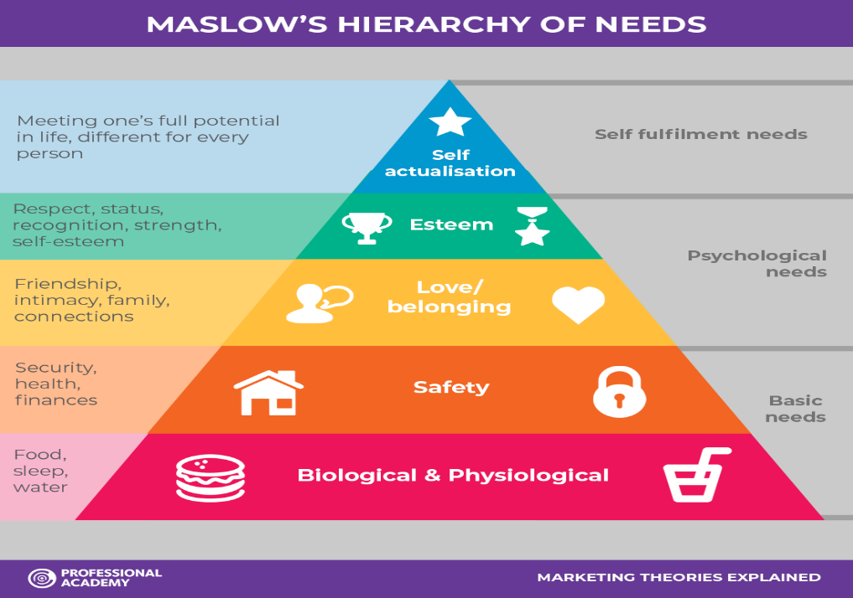 (Tarddiad: Professional Academy, 2022).
Ffocws Maslow, oedd i darganfod beth oedd yn gwneud i’r bod dynol mwyaf cyfan, hapus a iachus edrych fel, a pham.
Ar bwys coesyn yr ymennydd, mae’r rhan sydd yn rheoli’r anghenion ffisiolegol, sydd yn rhoi signalau anadlu, bwyta, yfed, a chadw ni’n fyw. Rhan y system limbig, yn gyfrifol am cadw ni’n ddiogel a prosesu emosiynol a chymdeithasol, a hefyd am geisio gariad ac ymdeimlad o berthyn.
Ar llabed blaen, sydd yn gyfrifol ar gyfer ble mae ein syniadau o ein bwrpas, atgofion, parch, a ble mae’r proses or hunan wireddu yn datblygu. .
Mae astudiaethau wedi dangos datblygiad yr ymennydd dros esblygiad y bod dynol trwy y flynyddoedd, yn gysylltu gyda’r ddamcaniaeth anghenion Maslow.
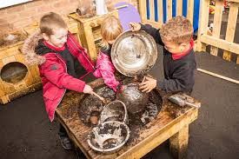(Tarddiad: Red Monkey Play, 2022).
Mae chwarae yn broses naturiol ac angenrheidiol i blant, ac yw’r ffordd cyfrannol i blant dysgu a ddatblygu.
Yn ôl y Polisi Chwarae Llywodraeth y Cynlluniad (2002), noda:

Cred Llywodraeth Cynlluniad Cymru:
Bod chwarae mor hanfodol bwysig i bob plentyn wrth iddo ddatblygu ei sgiliau
corfforol, meddyliol, emosiynol a chreadigol fel y dylai cymdeithas achub ar
bob cyfle I’w gefnogi a chreu amgylchedd sy’n ei feithrin. Dylai’r broses o
wneud penderfyniadau hyn ar y cyfleoedd a gaiff plant i chwarae,

Dywed Bruner (1972), mae chwarae gallu fod y ffordd i blant cymryd risgiau heb ofn o fethu. Noda Bruner:
“Play appears to serve several centrally important functions. First, it is a means of minimizing the consequences of one’s actions and of learning, therefore . . . [it is] . . . a less risky situation . . . Second,play provides an excellent opportunity to try combinations of behavior that would, under functional
pressure, never be tried.” (p. 693)
Mynegodd Piaget (1952), y pwysigrwydd o chwarae fel dull o ddysgu. Yn debyg i barn Bruner, dywed Piaget bod plant yn deall sut mae pethau yn gweithio, a gwneud synnwyr or byd o gwmpas nhw trwy chwarae, a profi a chamgymeriad.
Mae gan plant yr hawl i chwarae, fel nodwyd yn y ddeddfwriaeth, Crynodeb o Gonfensiwn y Cenhedloedd Unedig ar Hawlia’r Plentyn (1989):
Erthygl 31:
Mae gan blant yr hawl i ymlacio a chwarae, ac i ymuno mewn ystod eang o weithgareddau.

Partneriaethau

Dywed Epstein (2006), bod y partneriaethau mwyaf cryf yw’r rhai sydd yn seiliedig ar dîm, gyda ymagwedd aml-asiantaeth. Creodd Epstein fframwaith i arwain datblygiad rhaglenni ar gyfer bob oedran, gan gynnwys addysg gynnar. Mae’r fframwaith yn gynnwys chwech math o gyfranogiad:
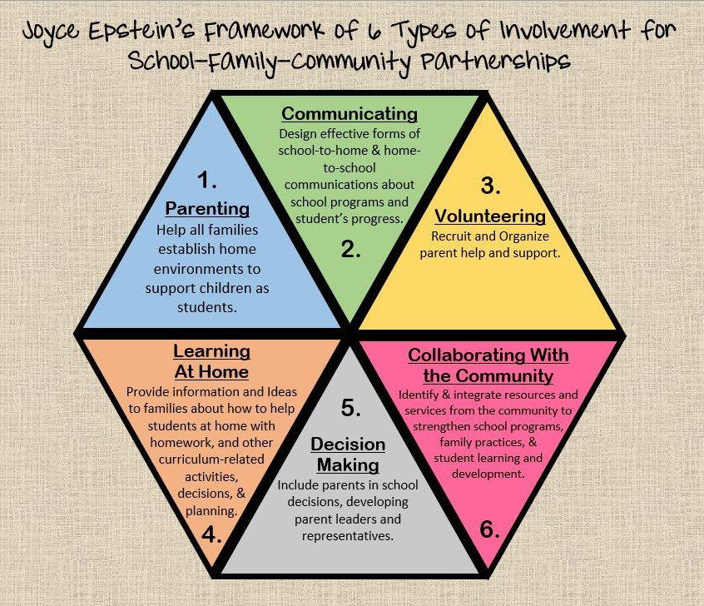
(Tarddiad: School Leadership 2.0, 2019).

Mae’r dull partneriaeth Reggio Emilia, yn wylio’r perthynas rhwng y plentyn, ymarferwyr ar rhiant fel proses tair-ffordd. Creda fod y yr ymarferydd yn dysgu amdano’r plentyn, mae’r rhiant yn dysgu or ymarferydd sydd yn profiadol mewn addysg a gofal plant gynnar, ac mae’r plentyn yn gyfranogi gyda’r dwy oedolyn, sy’n hyrwyddo cyfathrebiad sydd yn ‘gyfoethog mewn potensial, gryf, pwerus a chymwysedig.’
Mae angen cyfathrebiad gryf rhwng partneriaethau sy mewn cysylltiad gyda’r plentyn, i sicrhau yr ymarferydd i datblygu ddealltwriaeth gadarn or plentyn. Mae bob asiantaeth, gan gynnwys y rhiant, gyda pwysigrwydd cyfartal gyda rhannu cyfathrebiad sydd yn gofleidio gwrando, cydweithio, a barch. Mae cyfranogiad gweithredol yn hollbwysig i’r llwyddiant or perthnasau.
Fydd plant ai theuluoedd yn cysylltu gyda amrywiad o gwasanaethau yn ystod ei fywyd. Am hynny, mae’n hollbwysig i ymarferydd gweithio’n cydweithredol a rhannu gwybodaeth er mwyn sicrhau dull cysylltiedig i chefnogaeth, ac i gwneud yn sicr bod bob anghenion y plentyn yn gael ei ddiwallu, ac i sicrhau diogelwch y plentyn.
Yn ôl adran 28 o Ddeddf Plant (2004), mae’n gosod dyletswydd ar awdurdodau lleol a chyrff eraill fel corff heddlu lleol, byrddau iechyd lleol, Ymddiriedolaethau’r GIG, byrddau prawf a thimau troseddau ieuenctid i sicrhau bod eu swyddogaethau’n cael eu cyflawni gan ystyried yr angen i ddiogelu a hyrwyddo lles plant.

Ymyriadau

Mae perthnasau gryf, agored, a barchus rhwng ymarferydd a rhieni yn gosod y sylfaen ar gyfer profiad bontio bositif a llwyddiannus. Mae’n bwysig bod cysylltiadau cyfathrebol cryf rhwng bawb, i gael olwg gyfannol ar y plentyn.
Un ffordd o gwneud hyn, i’w i gwahodd y plentyn a’i rhiant i’r ysgol, i chyfnewid gwybodaeth berthnasol. Gan ystyried fod pryder gwahanu gallu effeithio’r plentyn ar rhiant, mae’n bwysig i’r amgylchedd fod yn gyfeillgar, chefnogol, cynnes ac ymddiriedol.
Mae’n hollbwysig i trefnu amser i trosglwyddo gwybodaeth rhwng ymarferydd hefyd, i sicrhau bod anghenion y plentyn yn gael ei ddiwallu, a fod ymlyniadau newydd gallu ffurfio. Hebddo hwn, mae’n bosib bydd y plentyn yn colli hyder, ac mae hwn yn gallu gael effeithiau niweidiol ar lles y plentyn.
Mae angen i’r amgylchedd fod yn ddiogel, a gyfoethog gyda hwyl a ddysgu. Dywed Piaget (1976), bod cysylltiad rhwng bontio a datblygiad gwybyddol, a creda fod y profiad o bontio gallu rhoi plant mewn sefyllfa anghytbwys sydd yn gallu gael effaith ar ei datblygiad.
Yn ôl Vygotsky (1978), dywed fod bontio i blant gallu bod yn broses ble mae plant yn trio gwneud synnwyr or byd, ar cymuned mae nhw’n perthyn.
Wrth ystyried hyn, mae angen i’r ymarferwyr creu amgylchedd ble mae’r plentyn yn barod i bontio o feithrin neu’r gartref i’r ysgol, mor esmwyth a phosib gyda cyfathrebiad a perthnasau gryf gyda’r rhiant ar plentyn.

Canlyniadau Arfaethedig
Mae arfer dda yn uchafbwyntiau’r pwysigrwydd or profiad o bontio gael ei gynllunio’n ofalus, gyda’r anghenion y plant yn gael ei ystyried. Mae angen i bob ymarferydd mewn cysylltiad gyda’r plentyn cyfathrebu yn effeithiol, a rhannu gwybodaeth er mwyn sicrhau bod bob anghenion y plentyn yn gael ei ddiwallu.
Fel canlyniad o hyn, fydd y plentyn gallu datblygu hyder, hydwythedd, annibyniaeth, a datblygu sgiliau emosiynol a chymdeithasol trwy ffurfio perthnasau rhwng ei cyfoedion ac ymarferai allweddol.
Dylai’r plentyn teimlo yn ddiogel, dan ofal, cyfforddus mewn amgylchedd dysgu hwyliog a chynnes, gan datblygu’r hyder i cyfathrebu a datblygu perthnasau.
Dylai’r ymarferwyr hyrwyddo cydraddoldeb ac amrywiaeth, i sicrhau bod bob plentyn yn gael cyfleoedd cyfartal, gan gynnwys plant gyda unrhyw anghenion ychwanegol. Wrth gwneud hwn, fydd bob plentyn yn mynegi yr rhun cyfleoedd a gael ei llais ai farn glywed ac ystyried.
Mae hwn yn gael ei chefnogi gan y pedwar diben yn y Cwricwlwm i Gymru (2022): (Tarddiad: Ysgol Bro Ingli, (2022)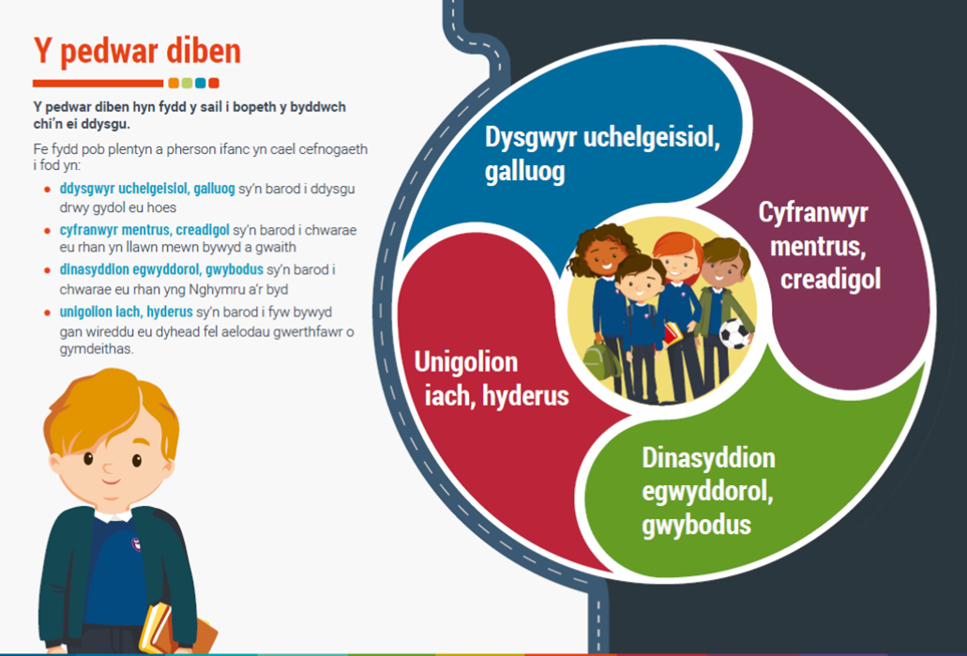
Rhestr Gyfeirio

ABC Nursery. (2020) ar gael yn: https://www.abc-daynursery.co.uk/blog/2020/starting-school-without-transition-days/ [Delwedd] (Cyrchwyd 13fed Tachwedd 2022).
Allingham, S. (2011) Transitions in the early years : a practical guide to supporting transitions between early years settings and into key stage one. London: Practical Pre-School Books.
Bird, J. and Gerlach, L. (2005) Improving the Emotional Health and Well-being of Young People in Secure Care: Training for Staff in Local Authority Secure Children’s Homes. London: National Children’s Bureau.
Birth to 5 matters. (2021) ar gael yn: https://birthto5matters.org.uk/wp-content/uploads/2021/04/Birthto5Matters-download.pdf (Cyrchwyd 22 Tachwedd 2022).
Bowlby, J. (1969) Attachment. England:Pelican Books.
Brodie, K. (2018) The Holistic Care and Development of Children from Birth to Three. New York:Routledge.
Brooker, L. (2002) Starting School- Young Children Learning Cultures, Buckingham: Open University Press.
Child Psychology Service. (2022) ar gael yn: https://thechildpsychologyservice.co.uk/theory-article/brain-development/ [Delwedd] (Cyrchwyd 24fed Tachwedd 2022).
Cod Anghenion Dysgu Ychwanegol Cymru. (2021) ar gael yn: https://llyw.cymru/sites/default/files/publications/2022-06/220622-cod-anghenion-dysgu-ychwanegol-cymru-2021.pdf, (Cyrchwyd 13fed Tachwedd 2022).
CoreEvidence. (2022), ar gael yn: https://core-evidence.eu/posts/theories-vlog-noirin-hayes [Delwedd] (Cyrchwyd 18fed Tachwedd 2022).
Crynodeb o Gonfensiwn y Cenhedloedd Unedig ar Hawlia’r Plentyn. (1990) ar gael yn: https://llyw.cymru/sites/default/files/publications/2021-11/poster-crynodeb-uncrc.pdf (Cyrchwyd 12fed Tachwedd 2022).
Cyfraith Cymru. (2021) ar gael yn: https://law.gov.wales/cy/diogelu (Cyrchwyd 26fed Tachwedd 2022).
DeMeo-Cook, K. and R. Levine-Coley (2017) “School Transition Practices and Children’s Social and Academic Adjustment in Kindergarten.” Journal of Educational Psychology 109 (2): 166–177. doi:10.1037/edu0000139.
Douglass, A. (2016) ‘Resilience in change: Positive perspectives on the dynamics of change in early childhood systems’, Journal of early childhood research : ECR, 14(2), pp. 211–225. Ar gael yn: https://doi.org/10.1177/1476718X14555704.
Dowling, M. (1995) Starting School at Four: A Joint Endeavour . London: Paul Chapman Publishing.
Dunlop, A.-W. and Fabian, H. (2006) Informing Transitions In The Early Years. New York: McGraw-Hill Education.
Ecclestone, K., Blackmore, T., Biesta, G., Colley, H. and Hughes, M. (2005) Transitions through the lifecourse: political, professional and academic perspectives, paper presented at the Annual TLRP/ESRC Conference, University of Warwick.
Elliott-Johns, S.E. and Jarvis, D.H. (2017) Perspectives on Transitions in Schooling and Instructional Practice. Toronto: University of Toronto Press.
Epstein, J.L. (2006) ‘Families, Schools, and Community Partnerships’, YC young children, 61(1), pp. 40–40.
Froebel, F (1885) The Education of Man, New York: A. Lovell & Co.
Froebel’s Principles and Practices Today. (2017) ar gael yn: https://www.froebel.org.uk/uploads/documents/FT-Froebels-principles-and-practice-today.pdf (Cyrchwyd 20fed Tachwedd 2022).
Gerhardt, S. (2004) Why Love Matters. Hove:Routledge.
GMB. (2022) ar gael yn: https://www.gmblondon.org.uk/news/gmb-schools-staff-need-inflation-linked-pay-rise, [Delwedd] (Cyrchwyd 13fed Tachwedd 2022).
Holzknecht, J. and Holzknecht, J. (2007) Maslow’s Hierarchy of Needs. Austin, TX: Castalia Media.
Inews. (2022) ar gael yn: https://inews.co.uk/inews-lifestyle/back-school-advice-teachers-parents-know-1829357 [Delwedd] (Cyrchwyd: 12fed Tachwedd 2022).
Integrated Working- GOV.UK. (2008) ar gael yn: https://assets.publishing.service.gov.uk/government/uploads/system/uploads/attachment_data/file/182200/integrated_working_explained.pdf (Cyrchwyd: 12fed Tachwedd 2022).
Murray, J. (2018) The play’s the thing, International Journal of Early Years
Education, 26:4, 335-339, DOI: 10.1080/09669760.2018.1527278.
MacLeod-Brudenell, I. (2004) Advanced Early Years Care and Education- for levels 4 and 5, Oxford: Heinemann.
Guthrie, T. (2022) Maslow meets Neuroscience. [fideo] ar gael yn: https://youtu.be/-bfkdn7S6Ek (Cyrchwyd 23 Tachwedd 2022).
Mooney, C. (2000) Theories of Childhood, St. Paul: Redleaf Press.
Morgan, J. (2020) ‘Early years: what’s professional love got to do with it?’, The Times Educational Supplement [Preprint].

Moyles, J. (1989) Just Playing?, Milton Keynes: Open University Press.
Moyles, J. (1994) The Excellence of Play, England: Open University Press.
Nutbrown, C. (2011) Key Concepts in Early Childhood Education and Care, London: Sage Publications Ltd.
Page, J. (2018) Characterising the principles of Professional Love in early childhood care and education, International Journal of Early Years Education, 26:2, 125-141, DOI: 10.1080/09669760.2018.1459508

Palaiologou, I. (2016) The Early Years Foundation Stage, Theory and Practice. 3rd edn. London: Sage Publications.
Piaget, J. (1976) The Grasp of Consciousness: Action and Concept in the Young Child, London: Routledge.
Play and the Learning Environment. (dim dyddiad), ar gael yn: https://www.sagepub.com/sites/default/files/upm-binaries/53567_ch_10.pdf (Cyrchwyd 26fed Tachwedd 2022).

Polisi Chwarae Llywodraeth y Cynlluniad. (2002) ar gael yn: https://www.chwaraecymru.org.uk/login/uploaded/documents/Play%20Policy/Polisi%20chwarae%20llywodraeth%20y%20cynulliad%20.pdf (Cyrchwyd 24fed Tachwedd, 2022).
Professional Academy. (2022) ar gael yn: https://www.professionalacademy.com/blogs/marketing-theories-maslows-hierarchy-of-needs/ [Delwedd] (Cyrchwyd 23fed Tachwedd, 2022).
Rantavuori, L. (2018) ‘The problem-solving process as part of professionals’ boundary work in preschool to school transition’, International journal of early years education, 26(4), pp. 422–435. Ar gael yn: https://doi.org/10.1080/09669760.2018.1458600.
Red Monkey Play (2022) ar gael yn: https://redmonkeyplay.co.uk/why-is-creative-play-important-for-childrens-development/ [Delwedd] (Cyrchwyd 24fed Tachwedd 2022).
Rimm-Kaufman, S. and R. Pianta. (1999) “Patterns of Family-School Contact in Preschool and Kindergarten.” School Psychology Review 28 (3): 426–438.
Rimm-Kaufman, S.E. and Pianta, R.C. (2000) ‘An Ecological Perspective on the Transition to Kindergarten: A Theoretical Framework to Guide Empirical Research’, Journal of applied developmental psychology, 21(5), pp. 491–511. Ar gael yn: https://doi.org/10.1016/S0193-3973(00)00051-4.
Safonau Gofynnol Cenedlaethol. (2016) ar gael yn: https://llyw.cymru/sites/default/files/publications/2019-06/safonau-gofynnol-cenedlaethol-ar-gyfer-gofal-plant-wedi-i-reoleiddio.pdf (Cyrchwyd 22 Tachwedd 2022).
School Leadership 2.0. (2019) ar gael yn: https://schoolleadership20.com/forum/topics/framework-on-the-six-types-of-parent-involvement [Delwedd] (Cyrchwyd 26fed Tachwedd 2022).
Simply Psychology. (2020) ar gael yn: https://www.simplypsychology.org/Bronfenbrenner.html (Cyrchwyd 17fed Tachwedd 2022).
Tobin, E. et al. (2022) ‘Family-school connectivity during transition to primary school’, Educational research (Windsor), 64(3), pp. 277–294. Ar gael yn: https://doi.org/10.1080/00131881.2022.2054451.
Tovey, H. (2013) Bringing the Froebel approach to your early years practice. London: Routledge/Taylor & Francis Group.
Transition Guidance- Dechrau Deg. (2017) ar gael yn: https://gov.wales/sites/default/files/publications/2019-07/flying-start-transition-guidance-for-professionals.pdf (Cyrchwyd 10fed Tachwedd 2022).
Transitions in the Early Years. (2022) ar gael yn: https://www.teachearlyyears.com/a-unique-child/view/supporting-transitions-in-the-early-years (Cyrchwyd 26fed Tachwedd, 2022).
Trodd, L. (2013) Transitions in the early years : working with children and families. Los Angeles, Calif. : SAGE.
Vygotsky, L. (1978) Mind in Society: The Development of Higher Psychological Processes. Cambridge, MA: Harvard University Press.
Ysgol Bro Ingli. (2022) ar gael yn: https://www.ysgolbroingli.com/cwricwlwm-i-gymru---curriculum-for-wales.html [Delwedd] (Cyrchwyd 27fed Tachwedd 2022).

